СП «Детский сад № 4 комбинированного вида»
МБДОУ Детский сад «Радуга»

ПРОЕКТ
«Мир профессий».

Выполнила:
Манушина Вероника Николаевна
ВВЕДЕНИЕ

Актуальность проекта:
- ознакомление детей младшего дошкольного возраста с трудом взрослых является сложным видом их социально-личностного развития, требующего специально организованной деятельности и создания условий для самостоятельных игр;
- пути и формы приближения к ним труда взрослых, его пример, систематическая работа по ознакомлению воспитанников с трудом оказывает огромное влияние на развитие их социального опыта;
- воспитание положительного отношения и уважения к труду и профессиям.
Цель проекта:
- формировать знания и представления о труде, доступном пониманию дошкольников 2-3 лет;
- воспитание положительного отношения к труду взрослых.
Задачи проекта:
- знакомство детей с профессиями ближайшего окружения;
- создание и поддерживание интереса малышей к деятельности взрослых;
- обеспечить восприятие ребёнком простейших трудовых действий, их называния и соотношения к профессии;
- помочь увидеть значимость труда взрослых в конкретных трудовых процессах;
- воспитание положительного отношения к результатам труда взрослых;
- побуждать к отражению полученных впечатлений в игре;
Участники проекта:
- воспитатели первой младшей группы;
- воспитанники группы;

Ожидаемый результат:
- создание положительного отношения дошкольников к труду взрослых;
- повышение их интереса к трудовым действиям, к профессиям взрослых;
- обогащение социального опыта детей;
- отражение полученных знаний и впечатлений в сюжетно-ролевых играх.
Проект:
краткосрочный

ОПИСАНИЕ ПРОЕКТА

Мы в профессии играем,
По душе их выбираем.
И мечтаем поскорее,
Мамы с папой стать взрослее,
Чтобы не просто так мечтать,
Кем сегодня ты хочешь стать.

- Ребята, утром я нашла на столе для нас с вами вот это письмо от Незнайки. Он нам предлагает попутешествовать по городу профессий.
- Только он не знает, что это такое « профессия». Кто знает? (ответы детей)
Ребята, давайте мы с вами отправимся в путешествие в волшебный городок. Все дети, попадая туда, сразу становятся взрослыми и могут выбрать для себя профессию. Хотите туда поехать? На чем поедем?
Вот и наш волшебный городок. Вы посмотрите друг на друга. Все стали взрослыми. Вот бы поработать? А где можно поработать, давайте посмотрим.

ПОНЕДЕЛЬНИК.
Тема дня: Остановка «Автопарк».

Умело он ведёт машину –
Ведь за рулём не первый год!
Слегка шуршат тугие шины,
Он нас по городу везёт.
3. Игра “Шофёры”
Воспитатель предлагает детям поиграть в игру “Шофёры”.
Воспитатель. Машины стоят в гараже, нужно их подготовить к поездке. Протираем стекла, заправляем бак бензином. Дети имитируют движения и звукоподражание. Накачаем колёса. Дети имитируют движения и звукоподражание: ш-ш-ш. Проверим сигнал. Как сигналят большие грузовые машины? Бип-бип (громко) А маленькие легковые? Бип-бип (тихо) Машины готовы к поездке, выезжаем из гаража.
Машина, машина – идёт, гудит
В машине, в машине шофёр сидит
Би-би-би! Би-би-би!
Крутятся колёса, и гудит мотор
В кабине машины
сидит шофёр.
Би-би-би. Би-би-би!
Вот поле, вот речка
Вот лес густой
Едем на машине
Мы с тобой.
Би-би-би! Би-би-би!
Въехали на горку – хлоп,
Колесо спустилось стоп…
Воспитатель Что же делать, как же быть? Нужно колесо чинить. Посмотрите, а вот и автомастерская. (Показываю значок автосервиса)
Дидактическая игра «Почини автомобиль».
Дети выполняют задание.
Воспитатель. Какие вы умелые шофёры, все машины отремонтированы, можно ехать в гараж.

Воспитатель. Мы сегодня с вами познакомились с трудом шофера. Много узнали. Труд шофера труден, но очень важен и нужен людям. Люди не смогут жить без машин. Они их главные помощники.
Подвижная игра: «Машина, машина едет ,гудит».
Игровые ситуации: «Покатаем кукол»; «Перевозим грузы»;
Шофёры
Шуршат по дорогам
Весёлые шины,
Спешат по дорогам
Машины, машины…
А в кузове - важные,
Срочные грузы:
Цемент и железо,
Изюм и арбузы.
Работа шофёров
Трудна и сложна,
Но как она людям
Повсюду нужна!..
Едем, едем на машине,
Нажимаем на педаль,
Газ включаем, выключаем,
Пристально мы смотрим вдаль.
«Дворники» очистят стекла,
Влево, вправо. Чистота!
Волосы взъерошит ветер,
Мы – шоферы хоть куда!
ВТОРНИК.
Остановка: «Больница».

Если заболело ухо,
Если в горле стало сухо,
Не волнуйся и не плачь,
Ведь тебе поможет врач.
Рассматривание картины «На приеме у врача».
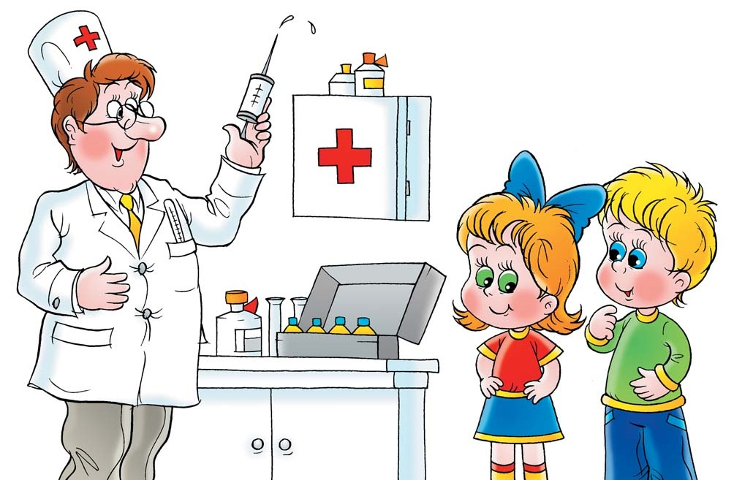
Игровая ситуация: «Полечим Мишутку».
Вышел на полянку
Мишка косолапый
Искал малину он в кустах
Поцарапал лапу.
Побежал медведь к врачу.
Ягод доктору принёс
Целую охапку.
Проблемная ситуация: «Как помочь Мишутке?».
-Мишка лапу оцарапал,
Дай, помажем йодом лапу!
-Ой, не надо йодом!
Может лучше мёдом!
Чтение К. Чуковский «Айболит»
Айболит лечил мартышек
А Пилюлькин коротышек
Мы же лечим всех подряд-
Бегемотиков, бельчат, крокодилов и волчат,
И лисят, и поросят,
Кукол, рыбок, зайчиков.
Девочек и мальчиков.
Проблемная ситуация: «Наши куклы заболели. Что делать?»
Тише, тише, тишина
Наша Катенька больна.
Срочно доктор нужен ей,
Чтобы вылечить скорей.
Кукла Маша заболела,
Кашу манную не ела,
Надо Машу полечить
Спать в кроватку положить.
Надо кукол полечить
Машеньку и Катю.
Очень добрые врачи
Наши детки.

СРЕДА.
Остановка «Магазин».

Ситуативный разговор: «Продавец-покупатель».
В магазине возле касс
Продавец встречает нас:
То пакетами шуршит,
То бумагой шелестит.
На весах живая стрелка,
И она быстра, как белка, -
Очень точные весы.
Мы купили колбасы,
Сыру твёрдого, конфет,
Кошке рыбу на обед.
Д/игра: «Что купили в магазине».
Продавцы товары знают
Даром время не теряют,
Все, что просим, продадут.
Это их привычный труд.
С/ролевая игра: «В магазине игрушек».
Я сегодня продавец
В магазине для детей.
У меня полно товаров
Заходите поскорей!

ЧЕТВЕРГ.
Остановка «Салон красоты».

Игра – ситуация: «В парикмахерской».
(пом. воспитателя делает прическу в игровом уголке «Парикмахерская»).
-Кто сегодня парикмахер?
Разрешите, буду я.
Я вам сделаю причёску,
Например, как у меня.
Перед зеркалом садитесь,
Я накидку повяжу.
И, конечно, первым делом
Аккуратно причешу.
А теперь накрутим челку,
На большие бигуди.
Заплетём косичку сбоку,
Хвост завяжем позади.
Это всё закрепим лаком
Или гелем для волос,
Подведём помадой губки,
И чуть-чуть припудрим нос.
Я всё сделала отлично,
Похвалите вы меня,
Ведь теперь моя подружка,
Стала лучше, чем была.
Рисование: «Зубчики для расчески».
(Рисовалочка)
Зубья колки у РАСЧЁСКИ,
С виду – тонкие полоски.
Их рисуем сверху вниз –
Будет мамочке сюрприз,
Их рисуем аккуратно –
Будет мамочке приятно!
С/ролевая игра: « Я – парикмахер».
Дайте ножницы, расческу
Он вам сделает причёску.
Парикмахер непременно
Подстрижет вас современно.
Мастер сделает прическу,
Феном, щеткой и расческой.
Пышно локоны завьёт,
Чёлку щёткою взобьёт.
Всё в его руках горит-
Он изменит внешний вид.

ПЯТНИЦА.
« Все профессии нужны, все профессии важны».

Беседа: « Кем работают ваши родители».
Игра: «Отгадай загадку».
Досуг:
«Все работы хороши –
Выбирай на вкус!»

Кем хотите стать вы, дети?
Кем хотите стать вы, дети?
Поскорее нам ответьте!
— Я хочу шофёром быть.
Грузы разные возить.
— Я мечтаю о балете.
Лучше нет его на свете.
— Я хочу врачом стать классным.
Буду всех лечить лекарством.
Очень вкусным, как конфета.
Съел его - болезней нету!
— В красках я души не чаю.
Стать художником мечтаю.
Закажите мне портрет.
Справлюсь я, сомнений нет!
— Вы со мной, друзья, не спорьте,
Я хочу стать первым в спорте.
Шайбу мне забить - пустяк,
Я играю за "Спартак"!
— Я хочу стать пианисткой.
Замечательной артисткой.
Музыка со мною с детства,
Я люблю её всем сердцем.
— Я мечтаю стать скорей
Воспитателем детей.
С ними петь, гулять, играть.
Дни рожденья отмечать.
Все профессии прекрасны.
Все профессии важны.
Знаем мы, что наши руки
Будут Родине нужны!

Приложение

Я врачом, наверно, буду,
Стану я лечить людей!
Буду ездить я повсюду
И спасать больных детей!

Скоро буду я военный,
Или просто летчик - ас!
Как герой обыкновенный
Защищать я буду вас!

Балериной и певицей
Я всегда мечтала стать!
Чтоб красиво нарядиться,
Спеть для Вас и станцевать!

Я художником известным
Стану обязательно.
Рисовать мне интересно,
Очень увлекательно!

Я - учительницей школьной,
Детям знанья подарю!
Дети будут мной довольны,
Я вам точно говорю!

Ну а я вернусь сюда!
Ласковым, внимательным
И отзывчивым всегда
Стану воспитателем!

